
NACIOQAI.
UNA-BFFL-AVAL de del año
UNIVERSIDAD NACIONAL
FACULTAD DE FILOSOFÍA Y LETRAS
BIBLIOTECA DE LA FACULTAD DE FILOSOFÍA Y LETRAS
FORMULARIO DE DEPÓSITO LEGAL, AUTORIZACIÓN DE USO DE DERECHOS PATRIMONIALES DE AUTOR E

INCORPORACIÓN A REPOSITORIOS INSTITUCIONALES DE INFORMACIÓN DE ACCESO ABIERTO
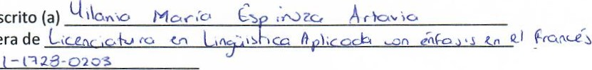
Por este medio, el suscrito (a)
Estudiante de la carrera de C
Cédula de identidad I — Ia 23-0203
Trabajo Final de Graduación titulado:
Autorizo a la Biblioteca de la Facultad de Filosofía y Letras y a las Unidades Académicas de esta Facultad, a divulgar este trabajo de graduación en todos los medios físicos y digitales de acceso abierto con que cuenta la institución, con el fin de dar a conocer y preservar como patrimonio documental de la Universidad Nacional, Costa Rica.
** *Política de acceso:
Licencia Creative Commons 4.0 InternacionalAtribución-No Comercial-Sin Derivar
Usted es libre de utilizarlo y compartirlo bajo cualquier medio y formato, siempre y cuando sea para fines única y exclusivamente académicos, se reconozca los créditos de sus autores, y no se genere una obra derivada a partir de este material.
Para consultar la prfiRRkp licencia remítase a https://creativecommons.org/licenses/by-ncnd/4.O/deed.es
Sí acepta (x) NO acepta ( )
FIRMA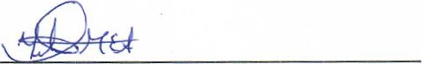


SELLO DE LA ESCUELA

